**PARA PUBLICACIÓN INMEDIATA**

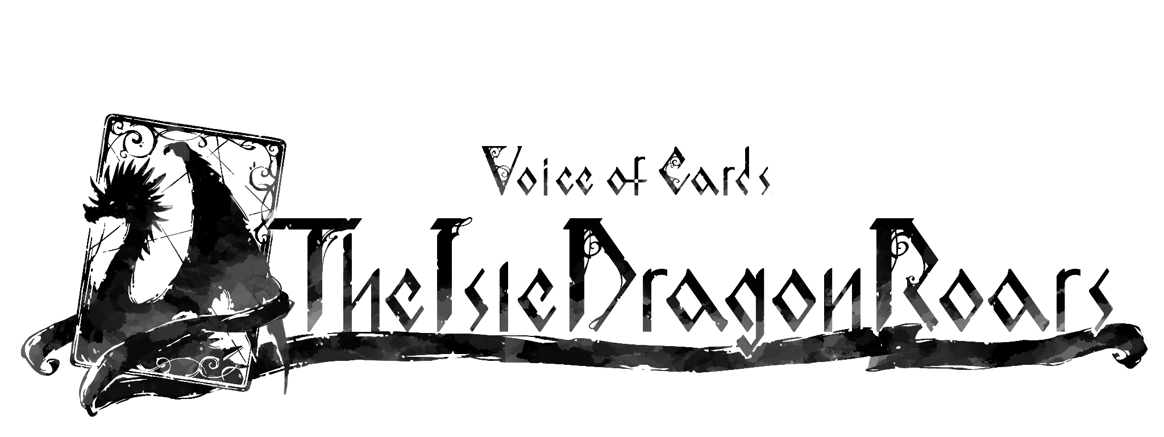

**EL NUEVO RPG A BASE DE CARTAS DE SQUARE ENIX**

***VOICE OF CARDS: THE ISLE DRAGON ROARS***

**SE LANZARÁ EL 28 DE OCTUBRE**

*Se ha presentado un lote que incluye el juego, el Conjunto de píxel art*

*y contenidos descargables inspirados en NieR Replicant ver.1.22474487139…*

**Londres, 23 de septiembre de 2021** – [Square Enix Ltd.](http://eu.square-enix.com/en/change/langs) ha anunciado hoy que *Voice of Cards: The Isle Dragon Roars,* un RPG a base de cartas inédito, estará disponible en formato digital para [Nintendo Switch™](https://www.nintendo.com/games/detail/voice-of-cards-the-isle-dragon-roars-switch/), [PlayStation®4](https://store.playstation.com/en-gb/product/EP0082-CUSA27400_00-VOCTIDRSET000001) y PC a través de Steam® a partir del 28 de octubre de 2021.

El juego ha sido desarrollado por el equipo creativo responsable de las populares series NieR® y Drakengard®: el director creativo YOKO TARO (serie Drakengard, serie NieR), el productor ejecutivo Yosuke Saito (serie NieR), el director musical Keiichi Okabe (*Drakengard 3*, serie NieR) y el diseñador de personajes Kimihiko Fujisaka (serie Drakengard). Este nuevo título al estilo del rol de mesa dará rienda suelta a la imaginación de los jugadores con una forma única de contar la historia.

[YOUTUBE THUMBNAIL]

El tráiler del anuncio puede verse aquí: <https://youtu.be/eVk3vWIMrsw>

*Voice of Cards: The Isle Dragon Roars* es una historia que transcurre hace mucho tiempo en un mundo lleno de misterios y está narrada por un GM (la voz de Todd Haberkorn en inglés). Se trata de un RPG ambientado en un mundo de espadas y hechicería en el que todo se desarrolla a través de las cartas. Con la esperanza de recibir una generosa recompensa a cambio, el protagonista parte a la aventura para derrotar a un dragón que acaba de resucitar y que ha puesto en peligro a todo el mundo. En su viaje lo acompañan Zafir, un monstruo que le tiene mucho cariño, y Kuroé, una bruja negra que guarda mucha tirria al dragón. A lo largo de la historia habrá que tomar decisiones, además de participar en combates por turnos que tienen lugar sobre un tablero al estilo de los juegos de rol de mesa, tanto en el campo como en las mazmorras.

Por otra parte, los fans de la serie NieR también podrán personalizar su aventura si compran un lote especial* que incluye el juego, el contenido descargable «Conjunto de píxel art» y siete contenidos descargables adicionales inspirados en *NieR Replicant™ ver.1.22474487139…*:

* **Atuendo de los despojados:** Cambia los trajes del protagonista, Zafir y Kuroé por diseños de *NieR Replicant™ ver.1.22474487139…*
* **Estampado de ropa de Emil:** Cambia el diseño del dorso de las cartas por uno que recuerda a la ropa de Emil.
* **Ficha de Emil:** Cambia la ficha del jugador por una que se parece a Emil.
* **Dados de Emil:** Cambia los dados por un diseño con la cabeza de Emil.
* **Tablero de Grimoire Weiss:** Cambia el tablero de combate y los accesorios por diseños inspirados en Grimoire Weiss.
* **Buró de biblioteca:** Cambia el diseño de la mesa por uno que recuerda a la estatua de piedra de cierta biblioteca.
* **Música tocada por Devola:** Cambia la música de fondo por una banda sonora que recuerda a la aventura de un joven que luchó para salvar a su hermana.
* **Conjunto de píxel art:** Cambia las ilustraciones de todos los personajes y enemigos por píxel art.

*\*Los objetos que incluye este lote se podrán comprar individualmente tras el lanzamiento del juego.*

Quienes reserven el juego recibirán los contenidos descargables «Blasón de dragón dorado», que cambia el diseño del dorso de las cartas del juego por ilustraciones del artista Fujisaka Kimihiko, y «Ficha de artesanía tradicional», que cambia el diseño de las piezas que se mueven en el juego para que parezcan de artesanía tradicional.

Quienes tengan ganas de descubrir más sobre *Voice of Cards: The Isle Dragon Roars* ya pueden descargar desde [Nintendo eShop](https://www.nintendo.com/games/detail/voice-of-cards-the-isle-dragon-roars-switch/) y [PlayStation®Store](https://store.playstation.com/en-gb/product/EP0082-CUSA27403_00-VOCTIDRD00000001) una demo gratuita que trata los acontecimientos previos al inicio del juego. La demo también estará disponible en Steam a partir de las 18:00 CEST del viernes 24 de septiembre. Este episodio de prólogo revela lo ocurrido el día antes de los eventos de *Voice of Cards: The Isle Dragon Roars* y sigue a la Orden Blanca en su misión por recuperar un tesoro real robado.

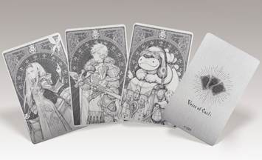

Los fans también pueden reservar las cartas metálicas de *Voice of Cards: The Isle Dragon Roars,* disponibles a través de [SQUARE ENIX Online Store](https://store.eu.square-enix-games.com/en_EU). Este lote de tres cartas metálicas de los personajes principales (el protagonista, Zafir y Kuroé) hasta ahora solo estaba disponible en Japón dentro de la Collector's Edition del juego y llegará en diciembre de 2021.

*Voice of Cards: The Isle Dragon Roars,* un RPG estará disponible en formato digital para Nintendo Switch™, PlayStation®4 y PC a través de Steam® a partir del 28 de octubre de 2021 y está clasificado como PEGI 7.

Más información sobre el juego: <https://voiceofcards.square-enix-games.com/>

Más recursos en la página web para la prensa: <https://press.uk.square-enix.com/Voice-of-Cards-The-Isle-Dragon-Roars>

**Enlaces relacionados:**

**Página web oficial:** <https://voiceofcards.square-enix-games.com/>

**SQUARE ENIX en Twitter:** <http://www.twitter.com/SquareEnix>

**SQUARE ENIX en Facebook:** <http://www.facebook.com/SquareEnix>

#VoiceOfCards

***Sobre Square Enix Ltd.***

Square Enix Ltd. desarrolla, publica, distribuye y licencia contenido de entretenimiento de las marcas SQUARE ENIX®, EIDOS® y TAITO® en Europa y otros territorios PAL como parte del grupo empresarial de Square Enix. Square Enix Ltd. también tiene una red global de estudios de desarrollo líderes, como Crystal Dynamics® y Eidos Montréal®. El grupo empresarial de Square Enix cuenta con una valiosa cartera de propiedad intelectual que incluye: FINAL FANTASY®, que ha vendido más de 163 millones de unidades en todo el mundo; DRAGON QUEST®, que ha vendido más de 83 millones de unidades en todo el mundo; TOMB RAIDER®, que ha vendido más de 84 millones de unidades en todo el mundo; y el clásico SPACE INVADERS®. Square Enix Ltd. es una filial de propiedad total de Square Enix Holdings Co., Ltd con sede en Londres.

Más información sobre Square Enix Ltd. en <https://square-enix-games.com>.

# # #

Voice of Cards: The Isle Dragon Roars © 2021 SQUARE ENIX CO., LTD. All Rights Reserved.

DRAKENGARD, DRAGON QUEST, EIDOS, EIDOS MONTREAL, FINAL FANTASY, NIER, SPACE INVADERS, SQUARE ENIX, the SQUARE ENIX logo, TAITO and TOMB RAIDER are registered trademarks or trademarks of the Square Enix group of companies. Nintendo Switch is a trademark of Nintendo. Steam is a registered trademark of Valve Corporation. "PlayStation” is a registered trademark of Sony Interactive Entertainment Inc. All other trademarks are properties of their respective owners.